Dato:  Tid:  Sted:  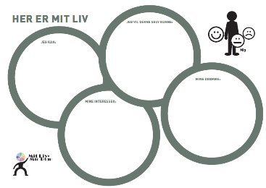  Medbring: | Mødedeltagere:  - [Borgers navn]  - [Kontaktpersons navn dagtilbud]  - [Kontaktpersons navn botilbud/mestringsvejleder]  - [Rådgivers navn]  - Evt. pårørende eller bisidder. Du er velkommen til at invitere pårørende/bisidder med til mødet.  Formål med mødet: Til borgerplansmødet forholder vi os til de mål, som du har arbejdet med det seneste år, samt hvordan det generelt er gået dig i forhold til den støtte, som du har modtaget. Der vil være en vurdering af om dit behov for støtte har ændret sig, og sammen udarbejder vi en plan for dig kaldet ”Mit liv – Min plan”. Planen skal bidrage til, at du med støtte når nogle af dine mål og drømme. Planen strækker sig som udgangspunkt over et år.

Indkaldelse til borgerplansmøde

Dagsorden
På bagsiden af dette brev kan du se en nærmere uddybning af dagsordenspunkterne.
- Velkomst
- Siden sidst/status
- ”Boblerne” - Her er mit liv
- Borgerplan (Mit liv – Min plan) og mål
- Eventuelt
- Planlægning af nyt borgerplansmøde/Tak for i dag

Er du er forhindret i at deltage i mødet eller har spørgsmål, er du velkommen til at kontakte mig på tlf.:________.

Med venlig hilsen
[Indsæt navn]

Socialrådgiver

Dagsorden
- Velkomst. Din rådgiver kan byde velkommen til mødet, men har du lyst, giver du din rådgiver besked inden mødet starter. Så siger du velkommen, og præsenterer dem, der deltager til dit borgerplansmøde. Derefter gennemgår vi sammen, hvad vi skal have ud af mødet.
- Siden sidst/status. Vi taler om, hvordan det er gået siden sidste borgerplansmøde. Du kan fx fortælle, hvad der har fungeret godt eller dårligt i forhold til den støtte, som du har fået. Vi ser på, hvordan det er gået med dine mål, og dit aktuelle støttebehov vurderes.
- ”Boblerne” - Her er mit liv. Du, din kontaktperson/mestringsvejleder eller din pårørende fortæller om, hvad du har skrevet/indsat af billeder i boblerne, og hvorfor det betyder noget for dig. Du bestemmer, hvem der skal fortælle om det, men har du mod på det, vil vi meget gerne høre det fra dig.

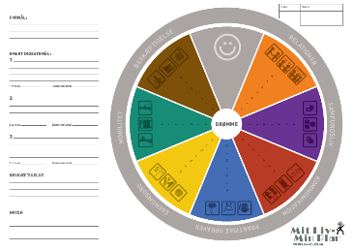
- Borgerplan (Mit liv – Min plan) og mål. Vi skal sammen udarbejde en borgerplan. Den skal tage udgangspunkt i, hvad du gerne vil opnå for det kommende år og drømmer om på sigt. Vi skal hertil tage stilling til, hvad du har brug for hjælp og støtte til.

Vi laver sammen nogle mål, så vi til næste møde kan se, om du er kommet i mål med dine ønsker og drømme. Hvis du ikke er kommet i mål, finder vi ud af, hvordan vi kan hjælpe dig bedst muligt videre.
- Eventuelt. Der er her afsat tid i tilfælde af, at du eller din kontaktperson/mestringsvejleder gerne vil drøfte noget andet på mødet.

- Planlægning af nyt borgerplansmøde/tak for idag. Vi rundet mødet af sammen, samler op på de aftaler, som vi har lavet og planlægger næste borgerplansmøde. Du får din borgerplan med dig, når vi er færdige. Du og din kontaktperson/mestringsvejleder skal efterfølgende finde ud af, hvordan I samarbejder for at indfri dine mål og drømme.
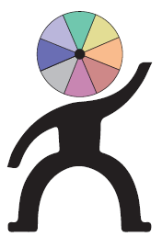
Scan koden for at se en video om ”Mit liv – Min plan”

